
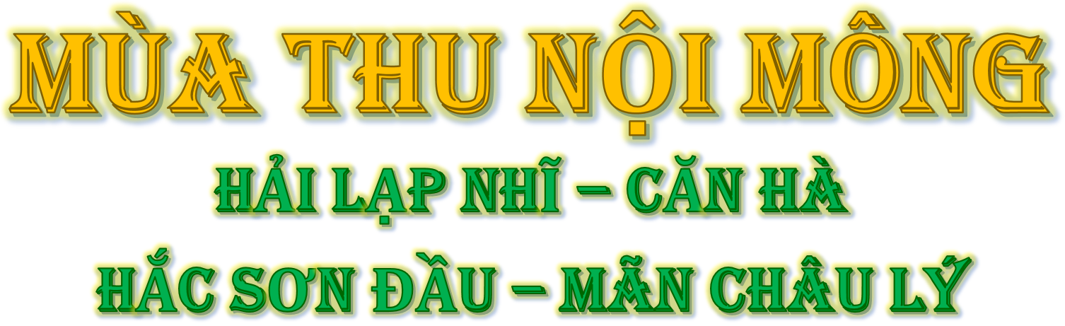
Thời gian: 7 Ngày 7 Đêm
Khách sạn: 3*-4* suốt tuyến - Hàng không: AIR CHINA
TOUR NO SHOPPING
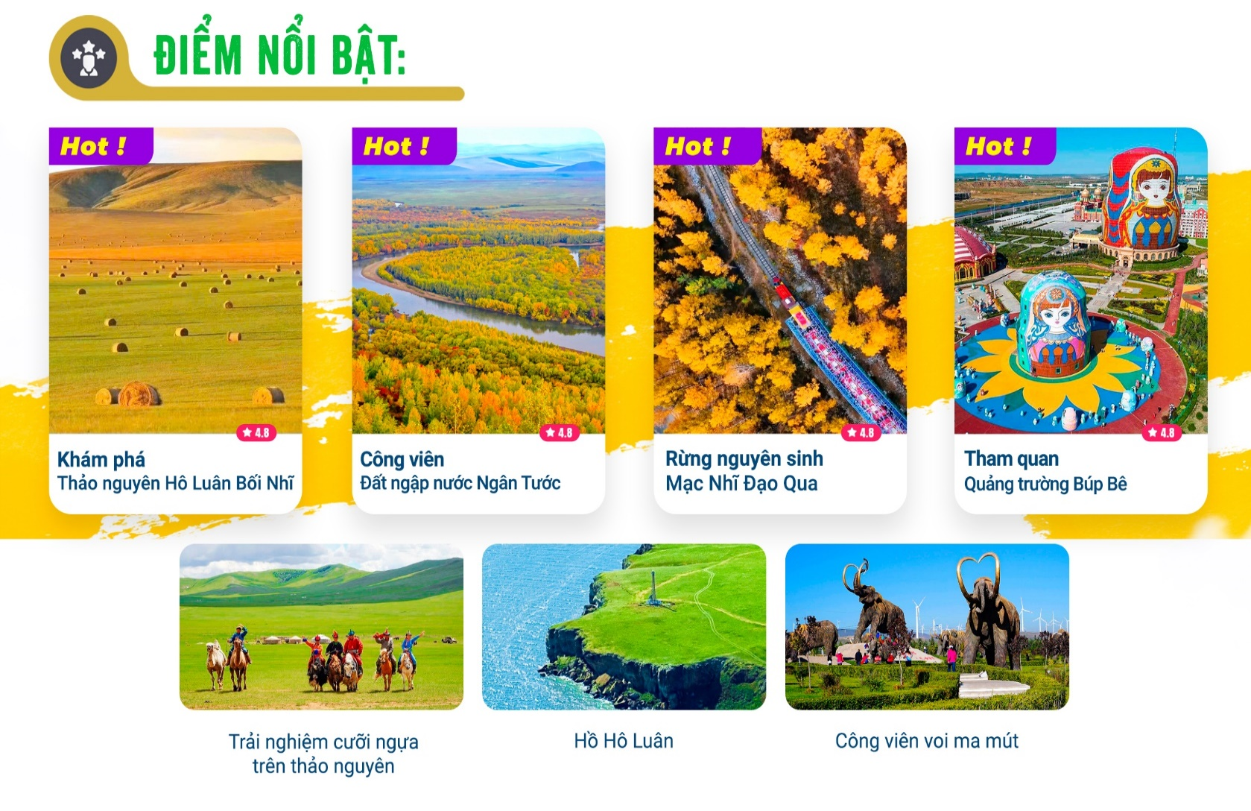
NGÀY 1: | TP.HCM – BẮC KINH (Ăn trưa, tối)
Quý khách tập trung tại sân bay Tân Sơn Nhất ga đi quốc tế, Trưởng Đoàn hướng dẫn làm thủ tục hàng không, đáp chuyến bay đi Bắc Kinh.
Đáp sân bay Bắc Kinh, đoàn làm thủ tục nhập cảnh. Di chuyển đi ăn trưa, về khách sạn nhận phòng nghỉ ngơi.
Tối: Ăn tối, tự do nghỉ ngơi, khám phá Bắc Kinh về đêm.
NGÀY 2: | BẮC KINH – HẢI LẠP NHĨ – NGẠCH NHĨ CỔ NẠP (2H) (Ăn trưa, tối)
Đoàn trả phòng, ra sân bay làm thủ tục nối chuyến bay đi Hải Lạp Nhĩ.
Đến Hải Lạp Nhĩ, nhập cảnh và quý khách được tặng khăn Hada cát tường — một nghi lễ tiếp đón quý khách phương xa, trân trọng dâng tặng chiếc khăn Hada màu lam linh thiêng. Đây chính là lời chúc phúc của người dân thảo nguyên gửi đến quý khách, khởi đầu cho một hành trình suôn sẻ và như ý tại Hulunbuir!
Ăn trưa. Sau đó khởi hành tham quan:
- Thảo nguyên Hô Luân Bối Nhĩ – Sông Morgele (Khu du lịch cấp 5A) Thảo nguyên đẹp nhất Trung Quốc – thảo nguyên Hulunbuir, nổi bật với đoạn sông đẹp nhất của “Dòng sông uốn khúc số một thế giới” – sông Mạc Nhĩ Cách Lặc. Khi bạn đứng trên cao nhìn xuống, khung cảnh tuyệt đẹp đến nghẹt thở: xa xa là cánh đồng cỏ vàng óng nối liền với bầu trời xanh thẳm, dưới chân là dòng sông Mạc Nhĩ Cách Lặc lượn quanh mềm mại. Tất cả vẫn giữ được nét nguyên sinh, vắng bóng con người, cảnh sắc hoang sơ tuyệt đẹp. Những đống cỏ khô rải rác trên thảo nguyên từ xa trông giống như những cuộn bánh Thụy Sĩ màu vàng óng ánh.
Đoàn di chuyển đến Ngạch Nhĩ Cổ Nạp dọc đường quý khách sẽ được chiêm ngưỡng phong cảnh thiên nhiên tuyệt đẹp thuộc vùng chuyển tiếp giữa làng quê nông nghiệp và thảo nguyên.
Tối: Ăn tối. Về khách sạn nhận phòng nghỉ ngơi.
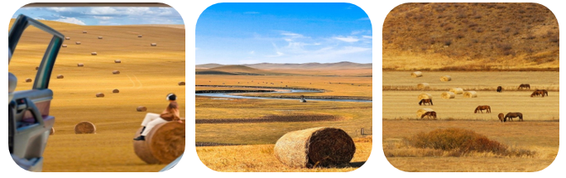
NGÀY 3: | NGẠCH NHĨ CỔ NẠP – CĂN HÀ – MẠC NHĨ ĐẠO QUA (2H+2H) (Ăn 3 bữa)
Sáng: Ăn sáng, làm thủ tục trả phòng, khởi hành tham quan
- Đầm lầy lớn nhất châu Á – Công viên đất ngập nước Ngân Tước (Erguna) cấp 4A (Bao gồm vé vào cổng + xe điện). Đất ngập nước Ngân Tước (Eerguna) là vùng đất ngập nước có diện tích lớn và được bảo tồn nguyên trạng tốt nhất hiện nay ở Trung Quốc, đồng thời cũng được mệnh danh là “Đất ngập nước số một châu Á”. Đây là nơi chim di cư trú ngụ của châu Á, được ví như “quả thận của Trái Đất”.
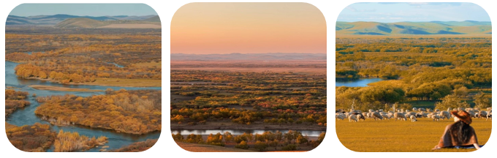
Trưa: Ăn trưa. Tiếp tục hành trình Căn Hà, là âm đọc của từ Mông Cổ "Gegengol", có nghĩa là "dòng sông trong vắt", nằm ở sườn phía tây bắc của dãy Đại Hưng An và là thị trấn cực Bắc của thành phố Hô Luân Bối Nhĩ, khu tự trị Nội Mông. Vào ngày 31/12/2009, nhiệt độ tại Gen Hà từng xuống tới âm 58°C, trở thành nơi lạnh nhất Trung Quốc (chưa từng bị phá kỷ lục), tuy không bằng mức -71.2°C của làng Oymyakon – Nga (nơi lạnh nhất thế giới), nhưng Căn Hà vẫn được công nhận là “Cực lạnh của Trung Quốc”. Tham quan:
- Xuyên qua rừng bạch dương nguyên sinh tham quan và vui chơi tại Bộ lạc nuôi tuần lộc Ngạc Lô Cổ Nhã (Bao gồm vé vào cổng + xe điện).
- Khu du lịch Bộ lạc nuôi tuần lộc Ngạc Lô Cổ Nhã, thuộc khu vực cấp 4A quốc gia, được mệnh danh là “Quê hương văn hóa tuần lộc”, “Quê hương văn hóa vỏ cây bạch dương”, và “Làng dân tộc thiểu số đặc sắc toàn quốc”, là bộ tộc săn bắn cuối cùng còn tồn tại ở Trung Quốc.
Đoàn di chuyển về Mặc Nhĩ Đạo Qua, băng qua khu rừng “Rừng Ngũ Hoa Bảy Sắc” cảnh quan tự nhiên, không phải khu du lịch）cảm nhận vẻ đẹp uy nghiêm, thanh khiết và hùng vĩ của Đại Hưng An Lĩnh.
Tối: Ăn tối. Nhận phòng khách sạn nghỉ ngơi.
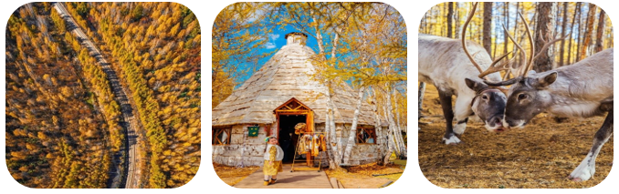
NGÀY 4: | MẶC NHĨ ĐẠO QUA – THẤT VI – HẮC SƠN ĐẦU (2H+2H) (Ăn 3 Bữa)
Sáng: Ăn sáng, làm thủ tục trả phòng, khởi hành tham quan:
- Rừng nguyên sinh Mạc Nhĩ Đạo Qua (Tặng vé tàu nhỏ xuyên qua rừng Đại Hưng An Lĩnh) Giữa rừng nguyên sinh Đại Hưng An - khu rừng nguyên thủy có diện tích lớn nhất, vị trí cực bắc, tuyến tham quan dài nhất, hệ sinh thái ôn đới lạnh rõ rệt nhất, văn hóa rừng đậm nét nhất và đa dạng sinh học thực vật hoàn chỉnh nhất tại Trung Quốc
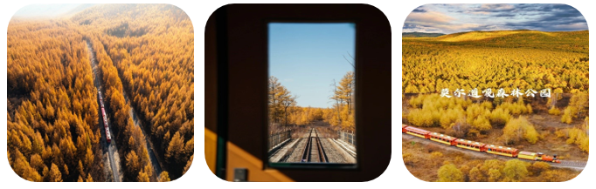
Ăn trưa. Khi đến biên giới Nga, nhất định phải thử các món ăn gia đình mang hương vị Nga. Tiếp tục hành trình xuyên qua biển rừng, băng qua thảo nguyên, mở ra con đường 331 đẹp nhất "Xuyên qua con đường biên giới đẹp nhất và dài nhất Trung Quốc - Quốc lộ 331, chiêm ngưỡng phong cảnh tuyệt đẹp phương Bắc. Tham quan:
- Làng dân tộc Nga Mông Uất Thất Vi, Thất Vi được mệnh danh là một trong mười thị trấn quyến rũ nhất Trung Quốc, nằm ngay sát biên giới với Nga, chỉ cách nhau một con sông. Bầu trời xanh, thảm cỏ xanh, rừng bạch dương trắng, đồng cỏ ngọc bích huyền bí, dòng sông uốn lượn lúc nhanh lúc chậm đã tạo nên đầm lầy đẹp nhất châu Á, đồng thời nuôi dưỡng những con người cần cù nơi đây.
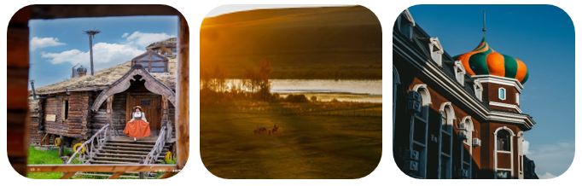
- Tuyến biên phòng Kaxian: khu vực biên giới Trung - Nga linh thiêng và trang nghiêm. Tìm hiểu về Hiệp ước Nibuchu, dòng sông Eerguna, và lắng nghe tiếng nói của lịch sử. Xe chạy dọc tuyến biên phòng từ trạm số 9 đến trạm số 8, men theo dòng sông Eerguna uốn lượn về phía Nam, xuyên qua những cánh đồng, hoa dại và thảo nguyên nguyên sơ chưa từng bị con người xâm phạm. Hàng rào biên giới quốc tế giữa Trung Quốc và Nga sừng sững giữa thiên nhiên hoang dã, canh giữ vùng đất thuần khiết cuối cùng của tự nhiên.
Đoàn di chuyển về Hắc Sơn Đầu.
Tối: Ăn tối. Tặng kèm trải nghiệm đặc biệt “Đêm hội thảo nguyên” – Dạ tiệc lửa trại dưới bầu trời sao. Cùng nhau nhảy điệu múa Andai truyền thống, hát những bản tình ca thảo nguyên và đắm mình trong vẻ đẹp lung linh của đêm vùng cao nguyên. (Lưu ý: Tùy vào tình hình thực tế, nếu trời mưa hoạt động sẽ không diễn ra）
Nghỉ đêm tại khách sạn thị trấn Hắc Sơn Đầu hoặc lều Mông Cổ.
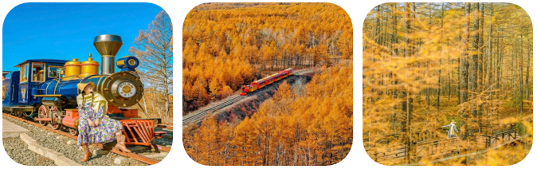
NGÀY 5: | HẮC SƠN ĐẦU – MÃN CHÂU LÝ (1H+5H) (Ăn 3 bữa)
Sáng: Ăn sáng, làm thủ tục trả phòng. Khởi hành tham quan:
- Khu du lịch “Thảo nguyên ở đây”: Trên hành trình, du khách sẽ đến với một vùng thảo nguyên bao la như tấm thảm vàng khổng lồ, trải rộng đến tận chân trời. Dưới bầu trời xanh thẳm và mây trắng bồng bềnh, đàn bò đàn cừu thong dong gặm cỏ, ngựa phi nhàn nhã – tựa như một bức tranh mùa thu sống động, kể lại câu chuyện cổ xưa và tự do của đại thảo nguyên.
- Tàu nhỏ tham quan thảo nguyên
- Trượt cỏ “hot trend” không giới hạn đường trượt cỏ dài 1350m – dài nhất ở Hulunbuir, tận hưởng cảm giác tốc độ, gió thổi và cỏ bay.
- Trải nghiệm cưỡi ngựa trên thảo nguyên.
Trưa: Ăn trưa. Sau đó di chuyển đến Thành phố biên giới đầy sức hút Mãn Châu Lý. Cửa khẩu thương mại đường bộ lớn nhất Trung Quốc với Nga, là một thành phố nhỏ mang đậm vẻ đô thị hóa châu Âu. Phố xá nơi đây đầy ắp những người có tóc vàng và mắt xanh. Mãn Châu Lý nằm ở khu vực giao điểm của ba quốc gia: Trung Quốc, Mông Cổ và Nga, mang đến cho bạn trải nghiệm như thể đang du lịch qua ba quốc gia. Tại đây, bạn có thể bất ngờ gặp gỡ những cô gái xinh đẹp từ Mông Cổ và Nga.
- Ngoại cảnh của Quảng trường Cổng Biên giới lớn nhất Trung Quốc.
Tối: Ăn tối. Nhận phòng nghỉ ngơi.
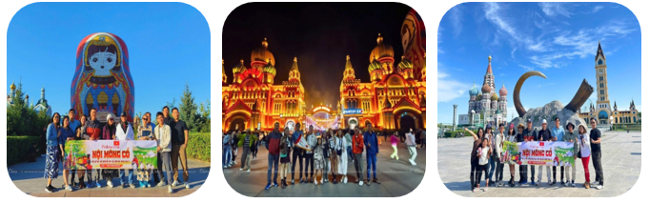
NGÀY 06: | MÃN CHÂU LÝ – HẢI LẠP NHĨ (1H) (Ăn 3 bữa)
Sáng: Ăn sáng, làm thủ tục trả phòng, khởi hành tham quan:
- Tự do check-in tại khách sạn búp bê Matryoshka và quảng trường Búp Bê nổi tiếng tại Mãn Châu Lý.
- Tự do dạo chơi trên Phố đi bộ Trung – Xô: Dài 1,5km, phố đi bộ này là nơi hội tụ kiến trúc đặc trưng của nhiều quốc gia: Kiểu Gothic (Đường số 2), Kiểu mái vòm Nga – “củ hành tây” (Đường số 1, Kiểu Pháp cổ điển (Đường số 3), Kiểu Ý Phục Hưng (Đường số 4).
- Công viên voi ma mút: Lấy văn hóa “quê hương của voi ma mút” ở Trát Lại Nặc Nhĩ (Zhalainuoer) làm chủ đề, vào năm 2013 nơi đây đã được trụ sở Guinness Đại Thế giới Thượng Hải công nhận là quần thể điêu khắc voi ma mút lớn nhất. Đến đây, bạn sẽ có cảm giác như đang lạc vào kỷ băng hà. (Tham quan bên ngoài)
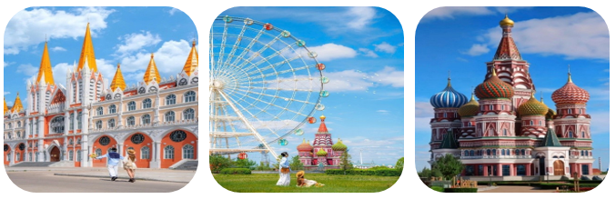
- Hồ Hô Luân: Còn được gọi là Hô Luân Trì, Hồ Đạt Lại, Đạt Lại Nặc Nhĩ, trong tiếng Mông Cổ có nghĩa là "Biển Mông Cổ". Đây là hồ nước nội địa lớn thứ năm của Trung Quốc và là hồ nước ngọt lớn thứ tư. Nó là hồ chị em với Hồ Baikal, như một viên ngọc sáng lấp lánh, được gắn lên trên thảo nguyên Hô Luân Bối Nhĩ.
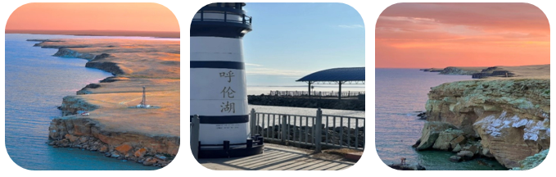
Trưa: Ăn trưa. Di chuyển về Hải Lạp Nhĩ. Tham quan:
- Quảng trường Thành Cát Tư Hãn: Tham quan quảng trường lớn nhất Hải Lạp Nhĩ – nơi có Tượng điêu khắc “Hải Đông Thanh”, Tượng lửa "Hỏa Xưng Tử" Cụm tượng các tướng lĩnh của Thành Cát Tư Hãn. Bức phù điêu “Thành Cát Tư Hãn và Hô Luân Bối Nhĩ”. Tìm hiểu lịch sử và cúng lễ đá thiêng do người Mông Cổ mang từ Mông Cổ về – được người dân bản địa cho rằng linh nghiệm và thiêng liêng.
- Thành cổ Hô Luân Bối Nhĩ: Khu phố cổ được xếp hạng là khu phố du lịch và nghỉ dưỡng cấp quốc gia, nơi giao thoa giữa kiến trúc lịch sử và hơi thở cuộc sống đương đại.
Tối: Ăn tối. Nhận phòng khách sạn nghỉ ngơi.
NGÀY 7: | BẮC KINH – TP.HCM (Ăn Sáng)
Sáng: Đoàn ăn sáng tại khách sạn, làm thủ tục trả phòng.
Sau đó, đoàn di chuyển đến sân bay, làm thủ tục chuyến bay khởi hành đến Bắc Kinh.
Đến Bắc Kinh, sau đó làm thủ tục nối chuyến để trở về TP.HCM
Đến TP.HCM, làm thủ tục nhập cảnh. HDV chào tạm biệt đoàn. Hẹn gặp lại.
Chia tay Quý khách. Hẹn gặp lại quý khách!
Lưu ý: Các điểm tham quan trong chương trình sẽ linh động sao cho phù hợp với tình hình thực tế.
NGÀY  KHỞI HÀNH | CHUYẾN BAY | GIÁ KHÁCH LẺ GHÉP ĐOÀN (VNĐ)
NGÀY  KHỞI HÀNH | CHUYẾN BAY | NGƯỜI LỚN | TRẺ EM  (Từ 2-dưới 11T) | EM BÉ  (Dưới 2T)
NGÀY  KHỞI HÀNH | CHUYẾN BAY | NGƯỜI LỚN | Ngủ chung giường với cha mẹ
17/09/2025 | CA 904Y SGN - PEK 05:10 – 11:10  CA1131Y PEK - HLD 07:40 – 09:55  CA1132Y HLD - PEK 09:20 – 11:25  CA 903Y PEK - SGN 20:20 – 00:40 | 29.990.000 | 26.991.000 | 8.997.000
22/09/2025 |  | 29.990.000 | 26.991.000 | 8.997.000
`
GIÁ TOUR BAO GỒM:
- Vé máy bay khứ hồi theo đoàn (Bao gồm 01 KIỆN 23kg hành lý ký gửi + 05kg xách tay)
- Phí an ninh sân bay, bảo hiểm hàng không thuế phi trường 2 nước.
- Xe máy lạnh vận chuyển suốt tuyến.
- Vé tham quan vào cửa 01 lần tất cả các điểm có trong chương trình.
- Khách sạn tiêu chuẩn 3*-4* địa phương. Tiêu chuẩn 2khách/phòng. Trường hợp lẻ nam/ nữ ghép phòng 3.
- Visa đoàn nhập cảnh Trung Quốc cho khách hộ chiếu Việt Nam. (Scan Hộ chiếu + file hình thẻ 4*6 nền trắng)
- Phục vụ nước suối 1 Chai/khách/ngày.
- Các bữa ăn theo chương trình. (Các bữa ăn có thể thay đổi phù hợp với tuyến điểm tuy nhiên vẫn đảm bảo đủ số lượng và chất lượng bữa ăn tương đương hoặc hơn).
- Trưởng đoàn và HDV địa phương phục vụ suốt tuyến theo chương trình.
- Bảo hiểm du lịch.
- Quà tặng: Nón, bao da hộ chiếu.
KHÔNG BAO GỒM:
- Hộ chiếu thời hạn còn đủ 6 tháng tính từ ngày về.
- Các các điểm than quan không có trong chương trình.
- Phụ thu phòng đơn với khách có nhu cầu ngủ riêng 1 phòng (nếu có).
- Tip HDV và tài xế 1.350.000/khách/tour
- Visa tái nhập đối với khách mang quốc tịch nước ngoài (nếu có): 945.000 vnđ/khách.
- Hành lý quá cước quy định, xe vận chuyển và HDV ngoài giờ v.v…
ĐIỀU KIỆN HOÀN/HỦY:
Ngay sau khi đăng kí tour, cọc 50% tổng giá tour, Phần còn lại Vui lòng thanh toán trước 14 ngày khởi hành.
- Hủy tour sau khi đăng ký phí phạt 50% tiền cọc. (+phí visa nếu có)
- Hủy tour trước 30 ngày phí phạt = 50% tổng giá tour chương trình (+phí visa nếu có) (Tính theo ngày làm việc).
- Hủy tour trước 20 ngày phí phạt = 75% tổng giá tour chương trình (+phí visa nếu có) (Tính theo ngày làm việc).
- Sau thời gian trên phí phạt = 100% tổng giá trị chương trình (+phí visa nếu có) (Tính theo ngày làm việc).
Việc huỷ bỏ chuyến đi phải được thông báo trực tiếp với Công ty bằng văn bản hoặc qua email, tin nhắn điện thoại và phải được Công ty xác nhận. Việc huỷ bỏ bằng điện thoại không được chấp nhận.
**Trong những trường hợp khách quan như : khủng bố, thiên tai…hoặc do có sự cố, có sự thay đổi lịch trình của các phương tiện vận chuyển công cộng như : máy bay, tàu hỏa…thì Cty sẽ giữ quyền thay đổi lộ trình bất cứ lúc nào vì sự thuận tiện, an toàn cho khách hàng và sẽ không chịu trách nhiệm bồi thường những thiệt hại phát sinh**.
LƯU Ý:
- Trước khi đăng ký tour du lịch xin Quý khách vui lòng đọc kỹ chương trình tour, điều khoản, giá tour bao gồm cũng như không bao gồm trong chương trình.
- Nếu khách hàng bị cơ quan xuất nhập cảnh từ chối xuất cảnh hoặc nhập cảnh vì lí do cá nhân hay nhân thân, công ty du lịch sẽ không chịu trách nhiệm và sẽ không hoàn trả tiền tour.
- Do tính chất là đoàn ghép khách lẻ, công ty sẽ nhận đủ số lượng khách tối thiểu 10 khách người lớn và đảm bảo đoàn sẽ khởi hành đúng lịch trình. Trong trường hợp đoàn không đủ khách, công ty có trách nhiệm thông báo cho Quý khách trước ngày khởi hành 07 ngày và sẽ thỏa thuận lại ngày khởi hành khác, hoặc hoàn trả toàn bộ số tiền Quý khách đã thanh toán.
- Các điểm tham quan trong chương trình nếu có thay đổi vì lý do khách quan công ty sẽ tìm các điểm tham quan khác thay thế và sẽ thông báo cho khách trước 24h.
- Do các chuyến bay phụ thuộc vào các hãng Hàng Không nên trong một số trường hợp giờ bay có thể thay đổi mà không được thông báo trước.
- (Hộ chiếu) Phải còn thời hạn sử dụng trên 6 tháng (Tính từ ngày khởi hành).
- Tour thuần túy du lịch, suốt chương trình Quý khách không được rời đoàn.
- Nếu khách là Việt Kiều hoặc nước ngoài có visa rời phải mang theo lúc đi tour
- Trẻ em dưới 15 tuổi phải có bố mẹ đi cùng hoặc người được uỷ quyền phải có giấy uỷ quyền từ bố mẹ.
- Công ty sẽ hỗ trợ về thủ tục hồ sơ trong khả năng khi Quý khách bị từ chối nhập cảnh vào lãnh thổ Trung Quốc.
THỦ TỤC XIN VISA ĐOÀN TRUNG QUỐC
- Hộ chiếu: Scan hoặc chụp hình, lưu ý không được mất góc, để dẹt 180 độ, không dính ngón tay.
- Hình 4x6: hình mới nhất trong vòng 6 tháng đến hiện tại, nền trắng, chụp rõ ngũ quan, không cười, không đeo trang sức, không dùng phần mềm chỉnh sửa photoshop.
Trường hợp chính sách thay đổi công ty sẽ chuyển sang xin visa lẻ.
